关于组织2022级班级心理委员参加
心理委员MOOC培训的通知

各二级学院、校大学生心理协会：
为建设上海高校心理健康教育与咨询示范中心，提升我校朋辈互助体系学生专业助人能力，进一步完善我校心理健康教育和危机干预预警网络体系，在2022年朋辈互助促进月期间，心理中心推出2022级班级心理委员专项培训，具体工作通知如下。
一、培训对象
全体2022级班级心理委员、专升本、校大学生心理协会2022级成员
二、培训平台
微信公众号“高校心理委员工作平台”
三、培训时间
2022年11月7日-2022年11月 25日
四、心理委员MOOC培训说明
心理委员MOOC 培训认证是中国心理学会心理学标准与服务研究委员会、高校心理委员研究协作组共同打造，组织国内高校一线心理中心老师录制，在全国高校心理委员工作平台毫末发布。
1. 本次认证学习的课程为14个专题视频，在专题视频学习之后，可进行该专题的题目测试，14个专题共设定50道测试题；同学们需要在培训时间内完成学习和测试，并申请认证；
2. 认证流程：第一步，学习心理委员 MOOC及解析视频；第二步，完成配套试题；第三步：测试总分达到80分标准则视为认证通过；
3. 证书获取分为电子证书、纸质证书和同时获取两种证书三个通道，
同学们可以免费获取电子证书（费用由学校承担），也可以根据自身需求选择获取纸质证书20元；
4. 获取电子证书的同学，可以直接下载到手机相册；获取纸质证书请填写学校地址，证书将邮寄到认证者所在的学校，单本证书邮寄费用自行承担，一次邮寄30本以上的纸质证书由平台出邮寄费用，邮寄到学校的心理中心。
五、培训流程
1. 微信搜索公众号“高校心理委员工作平台”，并对此关注。
2. 关注后点击左下角的“毫末平台”。
3. 进入界面后点击“心委培训”。
4. 进入界面后点击“心理委员 MOOC。”
进入心委MOOC认证界面后会出现专题一，点击右下角“开始学习”，然后先完善个人信息，之后就可以开始学习专题一的课程视频最后几分钟有测试解析答案，观看完视频后，点击“开始测试”即可，测试完后进入下一专题学习。
5. 所有专题观看测试完后，分数满 80分即可领取证书。公众号首页右下角“我的”里面“我的证书”中会显示电子证书。
6. 完成学习并获得电子证书的同学，需填写下方问卷并提交证书。
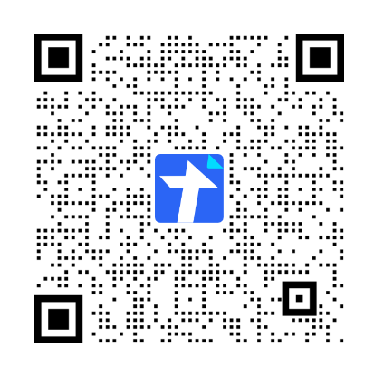
注意事项：必须按先后顺序看完每个专题的课程和测试，成绩满80分及格（总分数100）。如测试没有通过或分数不及格，需要重新将题目做一遍。在填写之前一定要仔细填写相关信息，否则会自动生成错误证书，后台信息更改不了，需要联系平台进行更改。
六、工作要求
1. 各学院、校大学生心理协会在11月5日前完成班级心理委员名单核对，特别是学生姓名和手机号码，学生手机号码必须与学生注册平台时填写的手机号码一致。
2. 各学院需在班级心理委员中做好宣传发动，并监督学生认真、及时完成学习，期间可以组织多种形式的学习交流活动，巩固学习效果，检查学习进度。相关活动完成后需做好宣传报道和资料存档工作。
3. 本次培训中同学们的学习情况，将作为学院、老师、心理委员评优的参考依据。

联系人：范新宇
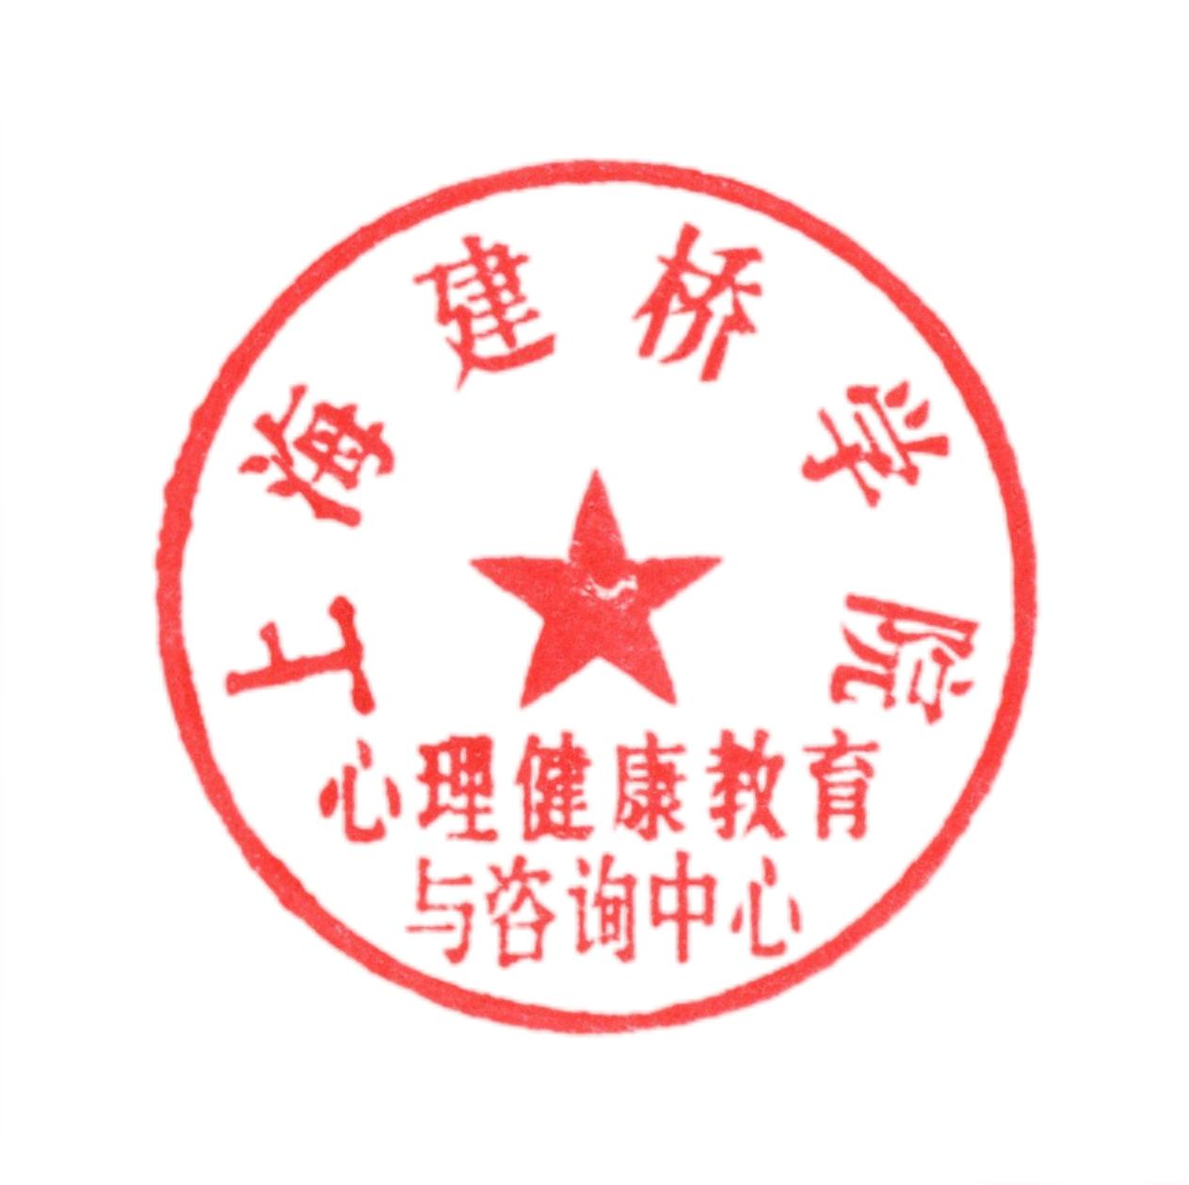
联系电话：021-58137869
联系地址：行政楼M515

上海建桥学院心理健康教育与咨询中心
2022年11月3日

